

*Contenido*

*CONTEXTO DE EMPRESA* 3

*RESUMEN DE PROYECTO* 3

*JUSTIFICACIÓN DE PROYECTO* 8

*DESARROLLO DE PROYECTO* 11

*CONCLUSIONES* 15

*FUTURAS LINEAS DE TRABAJO* 16

*BIBLIOGRAFIA* 17

*CONTEXTO DE EMPRESA*

La empresa a la que va dirigida mi proyecto trata de una compañía de montaje de estaciones meteorológicas las cuales son usadas para avisar sobre fenómenos meteorológicos que pueden llegar a ser un riesgo para conductores, para esto se hace uso de estaciones meteorológicas que envían información de vuelta a la empresa para emitir los avisos que sean oportunos.

Estas estaciones meteorológicas también conllevan una planificación de su montaje la cual también es supervisada a través de la aplicación, teniendo así la oportunidad de controlar el material necesario, las horas necesarias para completar el montaje de la estación, y el coste de los materiales de montaje

*RESUMEN DE PROYECTO*

El proyecto que he desarrollado como TFG para el grado superior de Desarrollo de Aplicaciones Web (DAW), consta de una aplicación web-app la cual puede ser definida como una mezcla de ERP y CRM.

La aplicación cuenta con partes de ERP ya que en esta aplicación los usuarios de la misma son capaces de controlar el stock con el que cuenta la empresa y donde se encuentra el mismo, mas además, también son capaces de vender y comprar materiales en base a sus necesidades dependiendo de la situación.

Por otra parte, la aplicación cuenta con partes de CRM ya que como he mencionado antes, la empresa es capaz de vender y comprar material, necesitando así un apartado con el cual llevar un control de la relación que llevan con los clientes, además de guardar toda la información necesaria sobre estos y los tramites que se realizan a la hora de mover materiales.

La aplicación cuenta con 5 módulos distintos para poder llevar a cabo su tarea, los cuales van siendo modificados en base a las necesidades del cliente.

Estos 5 módulos son:

-Clientes

-Facturas de cliente

-Proveedores

-Facturas de proveedores

-Almacén y productos

**-CLIENTES**:

En este módulo la empresa se hace cargo de mayoritariamente todo lo que tiene que ver con el cliente (Como su nombre implica), esto quiere decir que es el encargado permitir que el usuario pueda recopilar toda la información de los clientes con los que se trata, siguiendo siempre el mismo formato, para así evitar confusiones y contar con una claridad elevada a la hora de interpretar la información de cada uno.

Por otro lado, también lleva a cabo todo lo relacionado con los pedidos de material que realiza cada cliente, estos pueden ser realizados siempre y cuando entren dentro del rango de riesgo del cliente que los efectúa (Riesgo es una especie de margen que tiene la empresa con sus clientes por si estos no pueden cumplir con el pago del material en el momento que tienen que usarlo).

Dichos pedidos generan albaranes los cuales son los encargados de verificar que la entrega de los pedidos ha sido llevada a cabo para su posterior facturación (Luego hablaré sobre el módulo de facturación).

Por último, pero no menos importante, este módulo también lleva control sobre los proyectos que tiene la empresa (EJ: Montaje de una estación meteorológica), estos pueden ser generados a mano o directamente desde un pedido, contando así ya con el material asociado directamente en vez de tener que añadirlo posteriormente como sería en el caso de que el proyecto fuese creado desde cero sin un pedido de referencia.

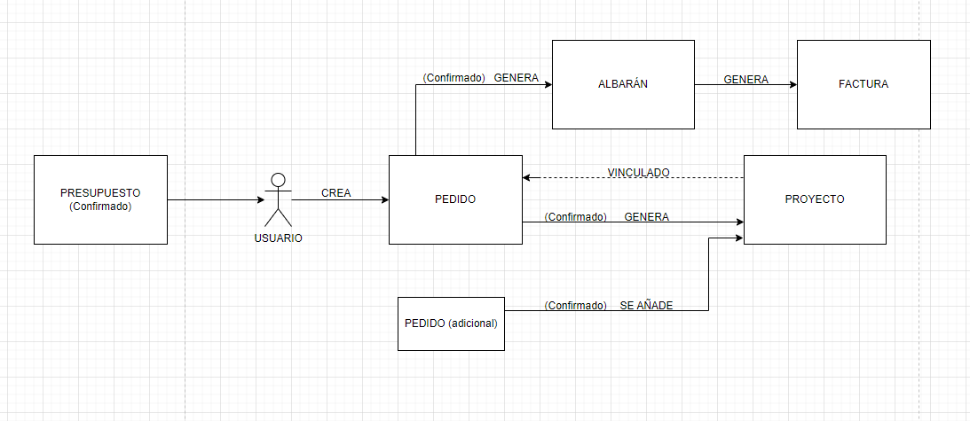

**-FACTURAS:**

Este módulo es el encargado de llevar control sobre todas las facturas que se generan debido a las transacciones con los clientes, estos mediante los albaranes generan facturas que luego son procesadas en base a los datos del albarán del que proceden, aunque las facturas también pueden ser creadas a mano.

Posterior a la creación y procesado de las facturas viene el manejo de los vencimientos que proceden de las facturas, estos pueden llegar a ser de tres tipos distintos: Recibos, Pagos y Visas. Dependiendo del tipo que sean estos, son procesados de distinta manera.

Finalmente, este módulo cuenta con un apartado de creación y gestión de remesas las cuales son utilizadas para hacerse cargo de varios recibos a la vez, agilizando así el proceso de las transacciones y haciendo que toda la interacción con el cliente sea más ágil, una vez los vencimientos son pagados directamente o a través de una remesa, el riesgo que habían restado originalmente al cliente vuelva a formar parte de él.

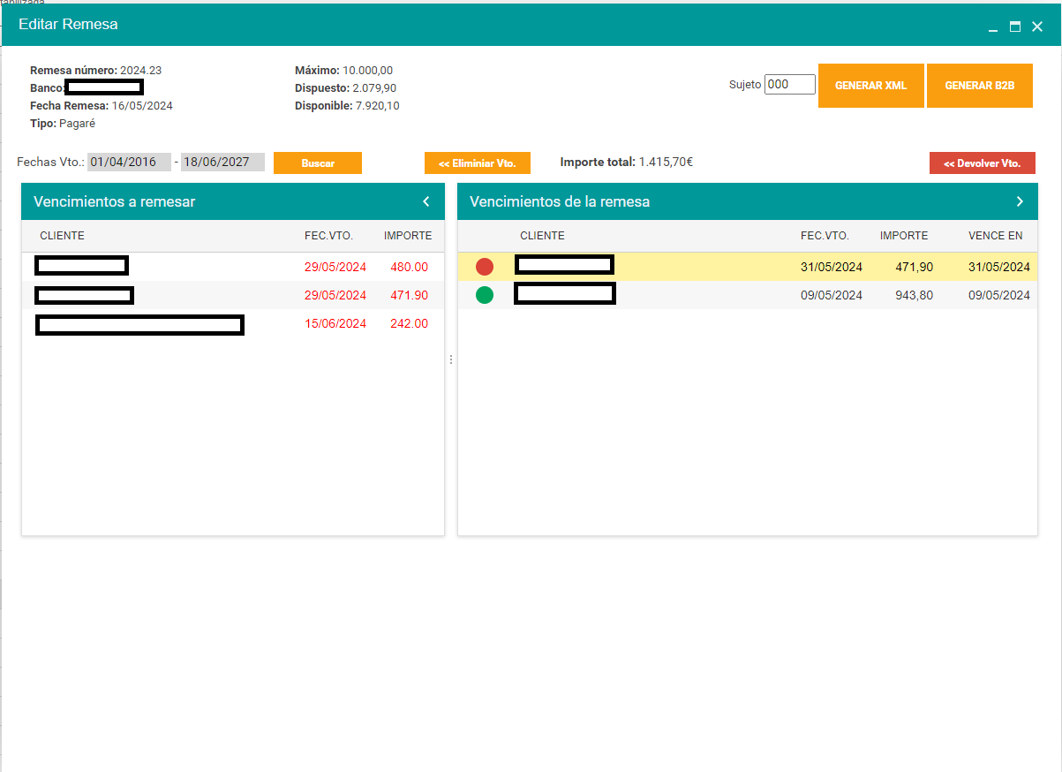

**-PROVEEDORES**:

De la misma forma que los clientes necesitan materiales para realizar los montajes y contratos que llevan a cabo, necesitando así hacer pedidos a la empresa, la empresa también necesita abastecerse de materiales que pueda vender a sus clientes, razón por la cual la aplicación necesita un módulo de proveedores.

De forma similar pero no igual al módulo de clientes, los proveedores son almacenados a través de este módulo haciendo uso del formato requerido de datos, los cuales son necesarios para operar con ellos.

En este módulo además se pueden realizar pedidos a proveedores que pueden ser creados directamente a mano o creados a partir de un albarán cuando la empresa no cuente con el material suficiente como para ser capaz de proveer el material de un pedido de cliente entero.

Por otra parte, la aplicación cuenta con un apartado de albaranes de proveedor para verificar el material que ha sido entregado y así poder añadirlo al stock con el que cuentan.

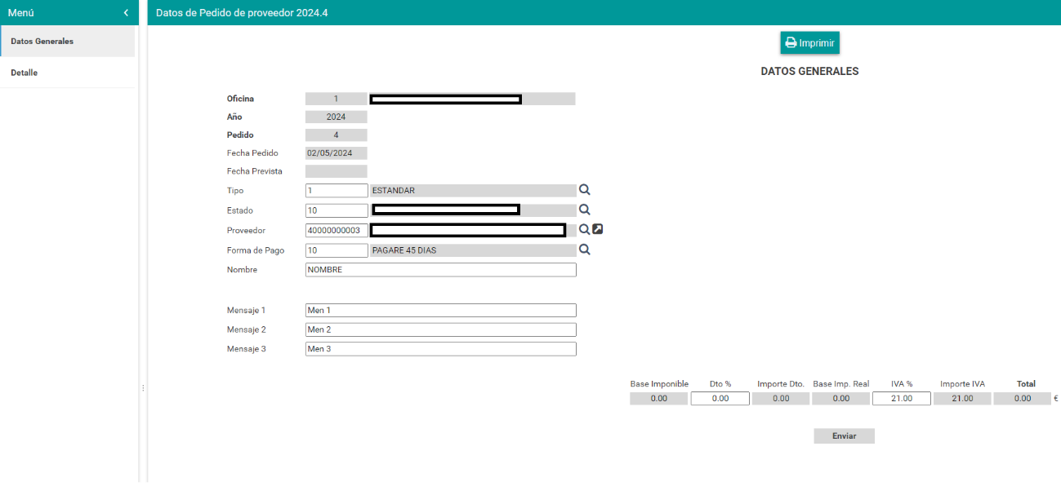

**-FACTURAS PROVEEDORES:**

Una vez son llevados a cabo los albaranes de proveedor estos generan unas facturas las cuales la empresa debe pagar por la entrega de los materiales, esto de la misma manera que ocurre en el módulo de “Facturas cliente” hace que se puedan generar como se ha mencionado anteriormente facturas desde un albarán de proveedor o a mano. De cualquier forma, para poder procesar estas facturas se deben crear vencimientos los cuales van vinculados a una factura.

Para procesar estos vencimientos, una vez más se pueden crear remesas que ayudan a agilizar el proceso de pago agrupando los vencimientos y dando la posibilidad de pagarlos todos de una vez, la diferencia entre esta parte del módulo y su sinónima en el módulo de “Facturas cliente” es que no hace falta la función de devolver vencimientos ya que de eso se encarga la empresa del proveedor.

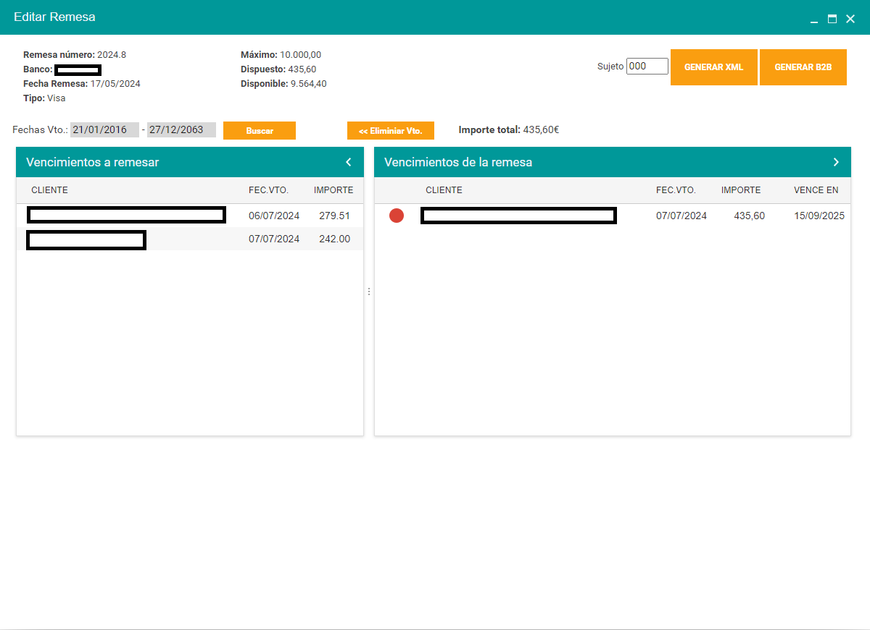

**-ALMACÉN Y PRODUCTOS:**

Por último, la aplicación cuenta con un módulo que se encarga de llevar un registro sobre todo el stock de la empresa haciendo así que sea más fácil su gestión.

Como primera opción podemos simplemente añadir materiales a mano con los que cuente la empresa y no se encuentren registrados ya.

Posteriormente haciendo uso de este módulo, también podemos ejecutar movimientos entre almacenes y llevar existencias de uno a otro haciendo así que ambos estén abastecidos (En el caso de ser necesario).

Y finalmente, para tener un control completo de lo que ocurre con el stock de la empresa, este módulo cuenta con un “Histórico de movimientos” que funciona como un historial de los movimientos que se llevan a cabo en los almacenes de la empresa, para que en el caso de que ocurra algún error o malentendido se pueda ver donde se originó.

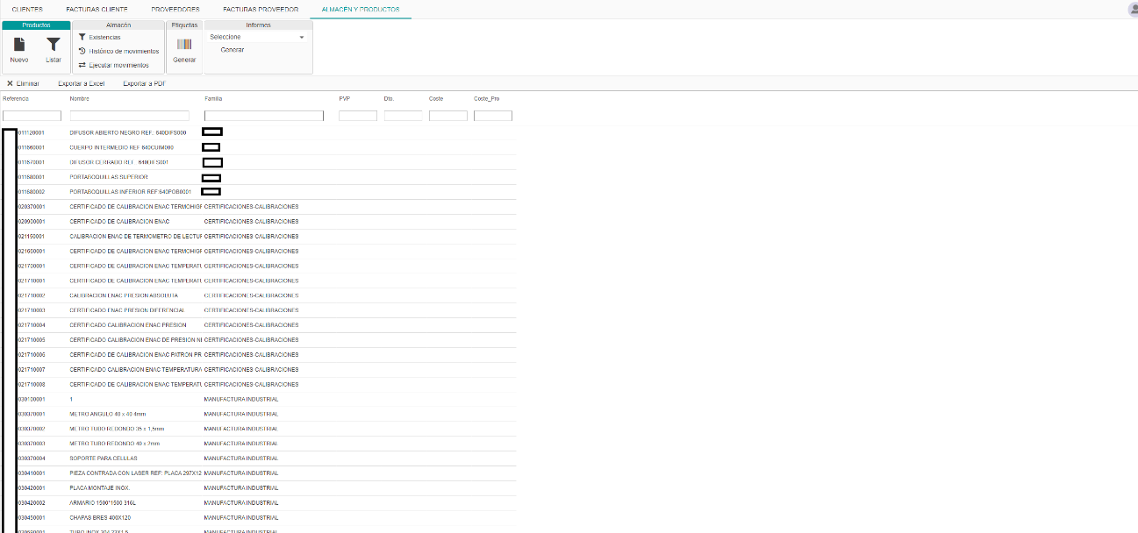

*JUSTIFICACIÓN DE PROYECTO*

La razón por la que he decidido realizar este proyecto ha sido porque me parecía a la vez interesante y útil el ver cómo es trabajar estando volcado en un proyecto al 100% y ver como son los trámites junto con la toma de decisiones que se llevan a cabo a la hora de realizar un proyecto.

Además, el hecho de que este proyecto vaya a ser utilizado por una empresa real para realizar trámites reales, creo que también me ayuda a intentar salir de mi zona de confort en la que siempre se puede tirar para atrás y las ‘Deadlines’ son más flexibles, teniendo que trabajar a contrarreloj para satisfacer las necesidades del cliente en el tiempo acordado.

Por otro lado, también me parecía muy interesante la forma con la que cuenta la empresa a la hora de realizar la distinción entre backend y frontend, ya que en el proyecto que estoy presentando hay una mezcla entre ambos, esto se debe a que reciben y usan datos desde la base de datos en el mismo archivo, sin hacer uso de archivos externos dedicados a recibir precisamente la información y nada más (En algunos casos).

Habiendo hablado de este punto, me gustaría hablar también de otro punto que me llamó la atención sobre la forma de trabajar que tienen, que se experimenta menos en clase a la hora de estar aprendiendo nuevos lenguajes, y esa es la forma de entrelazarlos entre sí para sacarles el máximo provecho. Los tres principales lenguajes que se utilizan en el proyecto son:

**-PHP:** El php en mi proyecto es utilizado mayoritariamente para preestablecer valores en base a las consultas que se realizan en la base de datos mediante una clase especial llamada “$SQL” la cual sirve como conexión a la base de datos, mediante esta clase y haciendo uso de sus propiedades podemos extraer datos de la base de datos de forma muy sencilla. La forma de realizar una consulta es la siguiente

$SQL->csTabla  = "ent_cli";

   $SQL->csCampos = "c_nombre";

   $SQL->csWhere  = "ic_cod_cli = $leCodCli and ic_cod_ofi = $leCodOfi";

   $laRows = $SQL->sqlSelect ();

   $leRows = sizeof($laRows);

   if ($leRows != 0){

     $lsNomCli = $laRows[0];

   }

En este caso, el valor la consulta se realiza a la tabla “ent_cli” buscando el valor “c_nombre” donde “ic_cod_cli” sea igual a la variable $leCodCli y “ic_cod_ofi” sea igual a la variable $leCodOfi, $laRows asume el valor del array que devuelve la consulta, y en el caso de que su tamaño sea diferente a 0 (significando que sí que hay algo que cumple el “where”), $lsNomCli asume el valor del primer resultado.

Esto extrapolándolo a toda la información con la que se trata en relación a la empresa hace que esta clase sea muy versátil, ya que su uso también es combinado con el siguiente lenguaje que voy a explicar.

**-JS:** El JavaScript utilizado en el proyecto se encarga de la parte dinámica del programa, es decir, los datos que reaccionan al usuario que está usando la aplicación ya que este se utiliza haciendo uso de la librería de “jQuery”, llamando a los distintos archivos los cuales cuentan con consultas a la base de datos realizadas en php con la clase explicada previamente.

Haciendo así que consultas dinámicas a lo que el usuario está haciendo en la página sean posibles de realizar, y además también cambiar la información representada en la pantalla.

Otra forma de usar JS que también me llamó la atención ha sido el uso del método “abreVentana()” que es utilizado para crear ventanas emergentes las cuales pueden ser usadas para interactuar con los datos que se representan, este método hace uso de “dhxWins” que es una colección de librerías utilizada para crear ventanas interactivas

A continuación, mostraré un ejemplo de ambos casos de uso de JS en una misma función la cual se encarga de buscar el tipo de IVA que se le va a asociar a un cliente

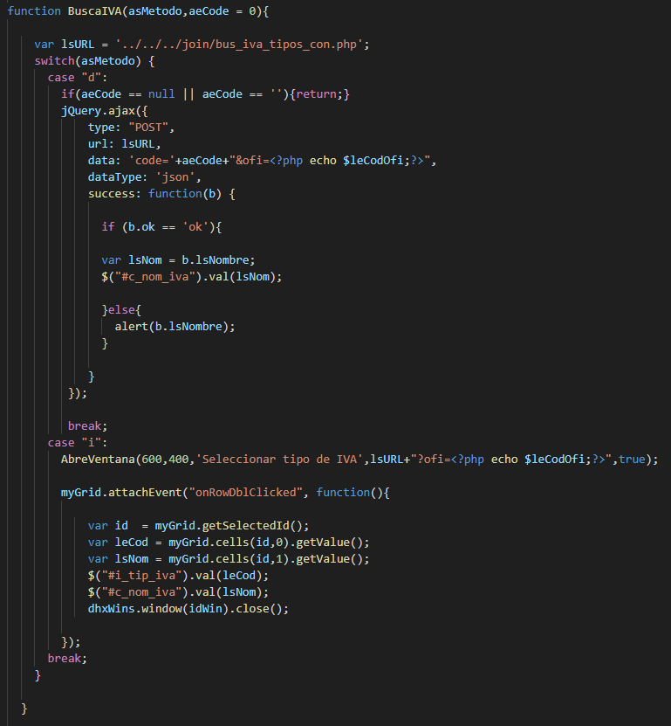

**-HTML:** Por último, también se hace uso de HTML para la representación de datos y construcción de la página web, haciendo así posible que el usuario visualice todo lo relacionado con la aplicación y pueda interactuar con ello. Los valores representados por HTML son flexibles ya que haciendo uso de los lenguajes anteriores se pueden modificar en tiempo real (PHP haciendo echo en los sitios donde se escriben los valores normalmente en HTML y con JS haciendo uso de selección de elementos y cambiando sus valores directamente).

*DESARROLLO DE PROYECTO*

**-A) Análisis del mercado**

-Análisis DAFO:

**-Debilidades:**

Otras empresas pueden tratar de adaptar el método de trabajo con el que cuenta mi empresa de prácticas, ya que este para la visualización de datos es bastante bueno, en el caso de ser esas empresas exitosas en copiar o re-imaginar el método de mi empresa es posible que el flujo de clientes que recibe mi empresa se vea afectado.

**-Amenazas:**

El constante auge en el desarrollo en la tecnología que estamos viendo hoy en día puede acabar siendo una amenaza para mi empresa, ya que nuevas tecnologías que se desarrollen en un futuro que no sean compatibles con el método de trabajo de mi empresa, puede que sean más efectivas y supongan un problema para la empresa si no es capaz de adaptarse a tiempo.

Otra amenaza que sufre tanto mi empresa como toda empresa que se dedique a la programación, es la velocidad con la que se desarrolla la inteligencia artificial, porque, aunque ya muy avanzada, esta, aún no es capaz de desarrollar programas complejos por sí misma. Pero eso no elimina la posibilidad de que, en un futuro, debido a su crecimiento exponencial las inteligencias artificiales sean capaces de programar por sí mismas mediante el uso de instrucciones de un usuario, eliminando así la necesidad de contactar con programadores para diseñar programas.

**-Fortalezas:**

Soporte técnico continuo, la empresa en la que estoy realizando las practicas cuenta con un soporte técnico ininterrumpido en el cual, si el cliente experimenta problemas con los programas que se están desarrollando para él, este siempre puede llamar a mi empresa para buscar una solución.

Otra fortaleza con la que cuenta mi empresa es la forma de aplicarle un formato al 99% de las cosas que se hacen, por lo que los programas desarrollados, pueden ser reutilizados para otros propósitos si a estos se les realizan las modificaciones necesarias, en vez de tener que empezar de cero, esto hace que el desarrollo sea mucho más ágil y además reduce el coste en tiempo a la hora de entregar el producto nuevo.

**Oportunidades:**

Servicio a medida, el desarrollo de la aplicación depende de las necesidades del cliente, una vez este expresa las necesidades que tiene, la empresa puede poner su atención en hacer la aplicación lo más ajustada posible a sus necesidades, generando así un buen uso de la misma.

Otra gran oportunidad con la que cuenta la empresa es el antónimo de la segunda amenaza explicada anteriormente, debido a que si son capaces de superar la amenaza que supone el constante desarrollo de nuevas tecnologías y son capaces de aplicarlas a este proyecto, esto puede hacer que su rendimiento sea mejorado significativamente.

**-B) Metodología**

La metodología que estoy empleando para desarrollar el proyecto de fin de grado se trata de la denominada como “Kanban”, esta metodología se basa en la segmentación de tareas, dividiendo estas en distintos grupos en base a su estado, los más comunes son “Por hacer”, “En progreso”, “Resueltas”.

La forma de aplicar esta metodología en mi caso es haciendo uso simultaneo de la aplicación “Trello” en la cual el usuario cuenta con un tablero en el que puede añadir listas, en las que a su vez se pueden añadir tarjetas las cuales cuentan con la información de cada una de las tareas que hay que realizar. Y también haciendo uso de folios que tengo en el escritorio en el cual apunto cosas menores que necesitan resolverse inmediatamente o datos extra y condiciones que debo de recordar a la hora de desarrollar partes del proyecto, debido a que con el ajetreo de tener que desarrollar más de una cosa a la vez esos datos importantes se me suelen olvidar.

**-C) Componentes**

**-Visual Studio Code**

El IDE que he utilizado para el desarrollo del programa del que formo parte se trata de Visual Studio Code, he utilizado este IDE ya que, empezando porque es el que llevo usando hace 2 años ya (2DAM y 2DAW) y es con el que estoy más familiarizado de todos los IDE que conozco. Otro punto a favor de este IDE es la gran cantidad de extensiones con las que cuenta, haciendo así que la programación sea más fluida y el código más fácil de generar.

**-MySQL**

El motor de base de datos que se utiliza en esta aplicación es MYSQL 5.

**-MySQL GUI TOOLS**

Debido a que las bases de datos MYSQL 5 no pueden ser leídas mediante el uso de MySQL WorkBench ya que la versión más reciente que este puede leer el MySQL 8 debido a la compra por parte de Oracle de MySQL, me he visto obligado a buscar alternativas a la hora de leer y modificar la base de datos a mano, usando así la herramienta MySQL GUI TOOLS.

**-PHP**

Como he explicado anteriormente he utilizado el lenguaje PHP para establecer conexiones con la base de datos y recibir datos, posteriormente estos datos son utilizados para el pre-establecimiento de los valores de las variables del programa.

Haciendo uso de las llamadas de los “jQuery.ajax” de la parte de JavaScript el PHP también es utilizado para establecer/crear/modificar datos en la base de datos mediante el uso de los distintos $SQL ->sqlInsert() y $SQL ->sqlUpdate() con los que cuentan los archivos de la carpeta “join” los cuales son los que recogen los datos en base a su función.

**-JS**

En conjunto con PHP, JavaScript es utilizado en mi proyecto para la recolección de datos y manipulación de estos, una vez los datos son recibidos, las distintas funciones desarrolladas a lo largo del proyecto manipulan los datos y los vuelven dinámicos en base a las acciones del usuario haciendo así que este pueda influir en los datos de la aplicación/base de datos.

**-HTML**

HTML es el encargado de “pintar” toda la información que se procesa en la aplicación, además de representar toda clase de formularios y tablas con información recibida por parte de los otros dos lenguajes (PHP y JS).

**-CSS**

El uso de CSS con el que cuenta mi proyecto parece no ser muy extenso pero una vez se observan los distintos archivos CSS que forman parte del proyecto, se puede apreciar que este ha sido usado en casi todos los archivos que representan información, ya que gracias a CSS ha sido posible aplicarle estilos a todo, desde tablas hasta formularios y ventanas emergentes.

**-BOOTSTRAP**

La aplicación cuenta con una implementación de Bootstrap la cual ayuda al desarrollo del diseño, pero más importante, hace que los formularios de la página web sean responsive, la página no está enfocada a dispositivos con pantallas pequeñas, pero eso no quita que gracias a Bootstrap no pueda diseñarse una versión acorde al tamaño de un dispositivo más pequeño.

**-Navegador web**

El navegador web que estoy utilizando para desarrollar el proyecto se trata de “Google Chrome” el cual, gracias a su herramienta de inspeccionar, puede ayudar a mostrar los errores que puede contar la página que no son perceptibles a simple vista gracias a la consola con la que este viene equipado, la herramienta de elementos también es muy útil ya que a la hora de generar HTML siempre pueden ocurrir errores y esta herramienta nos ayuda a observar cómo se está generando el archivo.

**-D) Problemas**

El mayor problema que he tenido que enfrentar durante el desarrollo del proyecto es sin duda el proceso de adaptación a la forma de trabajo de la empresa, debido a que cuentan con un formato específico para la manipulación y representación de datos con el que yo no estaba familiarizado, esto ha supuesto un problema ya que he tenido que aprender a usar todas las clases desde prácticamente cero, y además aprender el uso de jQuery el cual al principio me parecía super difícil y el uso de las dhxWins que también me costó un tiempo entender. Lo bueno de esto es que mi habilidad para adaptarme y mis conocimientos sobre el desarrollo de proyectos de esta escala han sido beneficiados enormemente.

**-E) Resultados**

El resultado del proyecto ha sido que debido a mi incorporación al proyecto que se me ha asignado el cual se encontraba “estancado” y puesto en “espera”, este ha sido puesto en marcha de nuevo recibiendo un progreso muy significativo en su desarrollo, siendo así posible enviar actualizaciones al cliente y que este nos proporcione feedback para continuar con su desarrollo.

*CONCLUSIONES*

Las conclusiones que he obtenido gracias a las prácticas y al desarrollo de este proyecto son las siguientes:

**-Experiencia en un entorno de trabajo**

Gracias a ser expuesto a un entorno de trabajo real en el que se requiere rapidez y adaptabilidad para cumplir con los requisitos del cliente, he adquirido una cantidad de experiencia significativa la cual no solo es útil en el CV, sino que también es útil para la siguiente vez que me encuentre un entorno de trabajo haciendo así que mi proceso de inserción y puesta en marcha sean mucho más rápidos y mi eficiencia y eficacia a la hora de trabajar sea mayor.

**-Experiencia de uso de lenguajes**

La exposición constante a los tres lenguajes principales que he utilizado me ha dado gran cantidad de experiencia con estos, ya que a parte de las clases creadas por la empresa las cuales me ayudan a entender mejor los lenguajes, el constante uso de estos hace que haya conseguido desarrollar una especie de “memoria muscular” que me permite hacer uso de estos y entender código escrito en estos lenguajes de forma más sencilla y rápida.

**-Experiencia de uso entrelazado de lenguajes**

Por otro lado, no solo he obtenido experiencia con los lenguajes utilizados, sino que también he adquirido experiencia a la hora de combinarlos entre sí, sacando así el máximo provecho a las capacidades y funciones de cada uno de ellos.

**-Mejoría de capacidad de adaptación**

Lo bueno de tener que haberme enfrentado a un código que no entendía que contaba con un formato que no había visto nunca, es que mi capacidad de adaptación y análisis se ha visto beneficiada, ya que inicialmente iba muy despacio al no entender el código correctamente, pero con el paso del tiempo he conseguido descifrar ciertos aspectos del código por mi cuenta haciendo uso de la lógica.

Esto se ha visto reflejado en el tiempo que tardaba en entender el funcionamiento de otros códigos de aplicaciones de la empresa en los cuales se me requería hacer ciertos cambios puntuales a ciertas funciones haciendo así que mi entendimiento del funcionamiento de estas fuese más rápido y el tiempo que me tomaba encontrar los errores fuese menor

**-Aumento de disciplina**

Por ultimo y saliendo un poco del ámbito de mis capacidades de programador, he de decir que el encontrarme en un entorno de trabajo ha supuesto un aumento de disciplina por mi parte al ver el comportamiento de mis compañeros y jefes.

Esto, en conjunto con tener que cumplir mi horario estrictamente y mantener las “deadlines” que se me imponen a la hora de desarrollar las funciones del proyecto han supuesto un gran beneficio en mí.

*FUTURAS LINEAS DE TRABAJO*

La siguiente línea de trabajo que se está pensando implementar en el proyecto del que he formado parte son:

**-Módulo de contabilidad**

Por el momento una de las ideas que se ha estado barajando con los clientes es la implementación de un módulo de contabilidad en el cual se puedan realizar los pagos y cobros directamente desde la web app, en vez de tan solo apuntar los datos para visualizarlos.

Esto puede ser de especial utilidad debido a la agilidad que brindaría a los trámites de pago y gestión de riesgos ya que al hacerlos directamente desde la aplicación no sería necesario esperar a hacer los pagos personalmente.

*BIBLIOGRAFIA*

Para el desarrollo del código del proyecto que he realizado, he utilizado las siguientes fuentes para resolver dudas en base a los distintos lenguajes que utilizo

-Para dudas con el desarrollo de código HTML

Stack Overflow - where developers learn, share, & build careers. Stack Over flow. https://stackoverflow.com/

-Para dudas con el desarrollo de código en JS y HTML

W3Schools online web tutorials. https://www.w3schools.com/

-Para dudas con el desarrollo de código en PHP

GeeksforGeeks. GeeksforGeeks | A computer science portal for geeks. Geeks forGeeks. https://www.geeksforgeeks.org/

Por último, aunque últimamente no esté bien visto su uso, también he utilizado en escasas ocasiones chatGPT para realizar tareas repetitivas y tediosas, como por ejemplo el contado de campos en una tabla o el reemplazo de ciertos caracteres en los nombres de variables de códigos que he exportado.